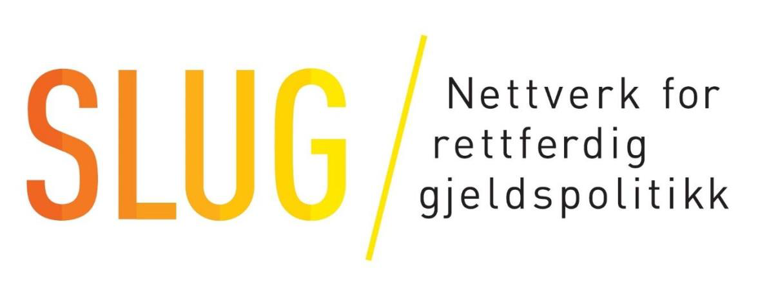

ÅRSRAPPORT

2022

Styreleders forord
2022 er et år vi ser tilbake på med blandede følelser. Det er liten tvil om at gjeldssituasjonen i verden går i negativ retning samtidig som andre kriser setter dagsorden og krever Norges politiske oppmerksomhet. Likevel ser vi at SLUG har klart å ruste seg for 2023, kommet ut av pandemien med stor kapasitet og motivasjon til å påvirke strukturer og systemer, og fortsetter å sette premisser for gjeldssamtalen nasjonalt og internasjonalt.

SLUG har lenge jobbet med sammenhengen mellom klimakrisen og gjeldskrisen. Aldri har dette blitt diskutert mer enn i 2022 på klimaforhandlingene, og på flere fronter anerkjennes nå viktigheten av å vektlegge gjeldsperspektivet i diskusjoner om klimafinansiering.

Videre i 2022 var SLUG med andre sivilsamfunnsorganisasjoner på å legge press på styret i IMF til å diskutere tilleggsavgiftene fondet pålegger mellominntektsland som enten låner for mye eller bruker for lang tid på å betale tilbake. Selvfølgelig ønsker vi denne praksisen helt avskaffet, men å få dette på IMF-styrets agenda var et skritt i riktig retning.

Dette er bare to eksempler på noe av det SLUG har fått til i året som har gått, og i denne årsrapporten kan du lese om mye mer - det er bare å glede seg. Vi ønsker likevel å vise til det viktige arbeidet med langsiktig og strategisk samarbeid med sivilsamfunnet her hjemme og internasjonalt som noen ganger fører til synlige fremskritt, men som oftest krever mye tid, tålmodighet og innsats uten å alltid gi direkte resultat. Det er dog denne innsatsen som holder gjeldssaken aktuell på sikt som kan gi gjennomslag. Et eksempel på dette er at Ukraina i sommer fikk betalingsutsettelse på store deler av sin gjeld. Slike typer moratorium er et element av det vi mener med rettferdig gjeldspolitikk som SLUG har kjempet for i mange år, så det er gledelig å se at det er vilje, at det nytter og at det er mulig.

I organisasjonen har det vært et år med spennende utvikling; SLUG har tilbudt praktikantplass for studenter, noe vi vil fortsette med i året som kommer. I tillegg har SLUG hatt mulighet til å tilby ulike engasjementer, i Oslo og andre byer. Begge deler har vært positive tilskudd som har introdusert oss for friske stemmer, og er en måte å styrke fremtidig rekruttering til gjeldssaken og til SLUG. 2022 har også vært en opptur fra 2021 når det gjelder fysiske møteplasser, da det har bydd på ulike anledninger for å treffe nettverket, nå ut til et bredere publikum og styrke samholdet i organisasjonen.

2022 ble også året da vi takket av mangeårige daglig leder, Maren Hemsett, etter lang og tro tjeneste. SLUG vil savne henne, men er takknemlige for alt hun har bidratt med. Heldigvis har vi funnet en strålende erstatter og vi ønsker ny daglig leder, Julie Rødje, hjertelig velkommen! Vi gleder oss til å se hva 2023 vil bringe.

Harald Berger (fungerende styreleder) og Isabella Dahl Kormilitzine (styreleder)

Gjeldsåret 2022

Heller enn å bli året vi fant veien ut av pandemiens vedvarende krisetilstand, lærte vi i 2022 å snakke om polykrise, overlappende kriser og “krise-på-krise”. Dette gjaldt også på gjeldsfeltet. Samtidig som verden stod overfor fortsatt pandemi, krig, matmangel og økte energipriser, var den statlig gjelda rekordhøy. I tillegg til at disse forholdene gjorde gjeldsbetjening dramatisk vanskeligere – og mange land misligholdt – bidro økt inflasjon og rentehevinger til en ytterligere forverring. Siden mange lån er utstedt i dollar, fikk rentehevinger i USA og en styrket dollarkurs globale effekter da enda mer penger måtte til for å betale tilbake den samme gjelda som før.
Ifølge UNDP er 54 land nå i alvorlig gjeldskrise. På listen finnes både lav-og mellominntektsland, samt verdens mest klimasårbare stater som Niger, Somalia og Guinea-Bissau. Dette krisebildet bidro til å holde gjeld høyt på agendaen. Dessverre skortet det på vilje blant beslutningstakere, både nasjonalt og internasjonalt, til å gjennomføre strukturelle endringer i gjeldsarkitekturen.
Når gjeldsbyrden er så stor som den i dag, tjener alle parter på ryddig og forutsigbar restrukturering. Til tross for mye prat og delte bekymringer, mangler verden fortsatt systemer som kan tilrettelegge for dette. Fjorårets samtaler sentrerte rundt G20s rammeverk for håndtering av statlige gjeldskriser Common Framework. Under vårmøtene til Det internasjonale pengefondet (IMF) og Verdensbanken utviklet det seg en viss konsensus omkring noen nødvendige forbedringer. Likevel ble ingenting endret. Det som derimot skjedde var at forhandlingene om Tsjads gjeld ble avsluttet etter to år, med et svært skuffende resultat: På grunn av økte oljeinntekter, ble gjelden ansett som bærekraftig og gjeldsslette ikke nødvendig. Det blottstilte rammeverkets mangler, og tydeliggjorde behovet for å jobbe utenfor dagens kreditorstyrte system.
I løpet av 2022 misligholdt flere land gjelda si, blant annet Sri Lanka i mai og Ghana i desember. Mislighold var likevel ikke det vanligste. På grunn av manglende systemer, frykt for lavere kredittrating og utestengelse fra det internasjonale finansmarkedet fortsatte mange land å betale på gjelda – koste hva det koste ville. Dette har enorme konsekvenser for handlingsrommet til å satse på bærekraftsmålene eller innføre prekære klimatiltak. På tross av massive investeringsbehov planlegger 143 land omfattende kutt-og innstrammingspolitikk i 2023; kutt som dekker 85 % av verdens befolkning.
Situasjonen ser dessverre ikke særlig lysere ut for landene som misligholdt, og som nå er i prosess med å restrukturere gjelda. Bærekraftsanalysene til IMF og Verdensbanken (som ligger til grunn for slike forhandlinger) bygger fortsatt på en minimalistisk forståelse av gjeldsbærekraft. Dersom IMF vurderer gjelden som bærekraftig slipper långivere å ta tap gjennom ettergivelse av gjeld. Slike urealistiske bærekraftsanalyser tjener Pengefondets donorers interesser, men låser land i langtekkelige gjeldskriser der problemenes rotårsak ikke blir løst. SLUG fortsetter å jobbe for å få på plass mer velfungerende, permanente multilaterale mekanismer for løsning av gjeldskriser og for systemer som kan forebygge framtidige gjeldskriser styrkes.
I 2022 har SLUGs sekretariat fulgt globale prosesser, og Norges rolle i disse, tett. Vi har hatt møter med beslutningstakere nasjonalt og internasjonalt, skrevet innspill til politiske prosesser, arrangert panelsamtaler, holdt skoleringer og foredrag og vært på i media og sosiale medier for å engasjere den norske befolkningen i globale gjeldsspørsmål og være med å stake ut en bedre retning for gjeldspolitikken. Vi har samarbeidet tett med medlemsorganisasjonene, nordiske og globale partnere om felles utspill og politiske kampanjer for å løse utviklingslands gjeldsproblemer. SLUGs styre og frivillige har også vært uvurderlige bidragsytere i året som er gått. Vi gleder oss til å jobbe videre sammen med styrket samarbeid og vind i seilene i årene som kommer!

Informasjonsarbeid og politiske prosesser

Hovedpunkter fra 2022
2022 var et år med høy aktivitet internasjonalt på gjeldsfeltet. Sammen med internasjonale samarbeidspartnere, deltok SLUG på møter med IMF, Verdensbanken og Parisklubben med mål om å skyve den politiske debatten om løsninger på statlige gjeldskriser i en mer ambisiøs og strukturell retning. I møte med norske og nordisk-baltiske beslutningstakere opplevde vi i delt bekymring for den globale gjeldssituasjonen, men liten vilje til å gjøre nødvendige, strukturelle endringer. Blant norske myndighetsrepresentanter ble dette begrunnet blant annet i ønsket om å jobbe innenfor “eksisterende” systemer, som G20s Common Framework. Argumentet fra tidligere år om at Norge ikke lenger er en sentral utlåner og dermed har begrenset mulighet til å foreslå slike endringer internasjonalt, ble ofte gjentatt. Norske myndigheter tok likevel med seg flere av våre innspill. Som en hovedprioritering under FNs 77. generalforsamling understreket delegasjonen behovet for ansvarlig utlån og låneopptak og på klimaforhandlingene i Sharm el-Sheikh var klima-og miljøministeren tydelig på at klimafinansiering bør være bistand og ikke lån. SLUG jobber videre for at regjeringsplattformens ambisjon om å “støtte opp om etableringen av internasjonale mekanismer for effektiv og rettferdig håndtering av statlige gjeldskriser” skal realiseres.
I 2022 jobbet vi for å øke bevisstheten og den politiske debatten rundt hvordan klimakrisen og gjeldskrisene griper inn i hverandre. Dette er et viktig krysningsfelt som vinner stadig mer oppmerksomhet fra beslutningstakere, og som tydeliggjør alvoret i gjeldskrisen. Sammen med vårt internasjonale nettverk, skapte vi press under årsmøtene i IMF og Verdensbanken gjennom store demonstrasjoner, møter med beslutningstakere og synlighet i presse og sosiale medier. Sammenlignet med tidligere år, var det en tydeligere anerkjennelse av gjeldsproblemene i slutterklæringen til COP27.
På starten av året, opptrådte IMF og Verdensbanken flere ganger som progressive stemmer på gjeldsfeltet og understreket behovet for mer ambisiøse tiltak. Etter vårmøtene i april, ble det blant annet publisert en felles rapport med tydelige forslag til forbedringer av Common Framework.
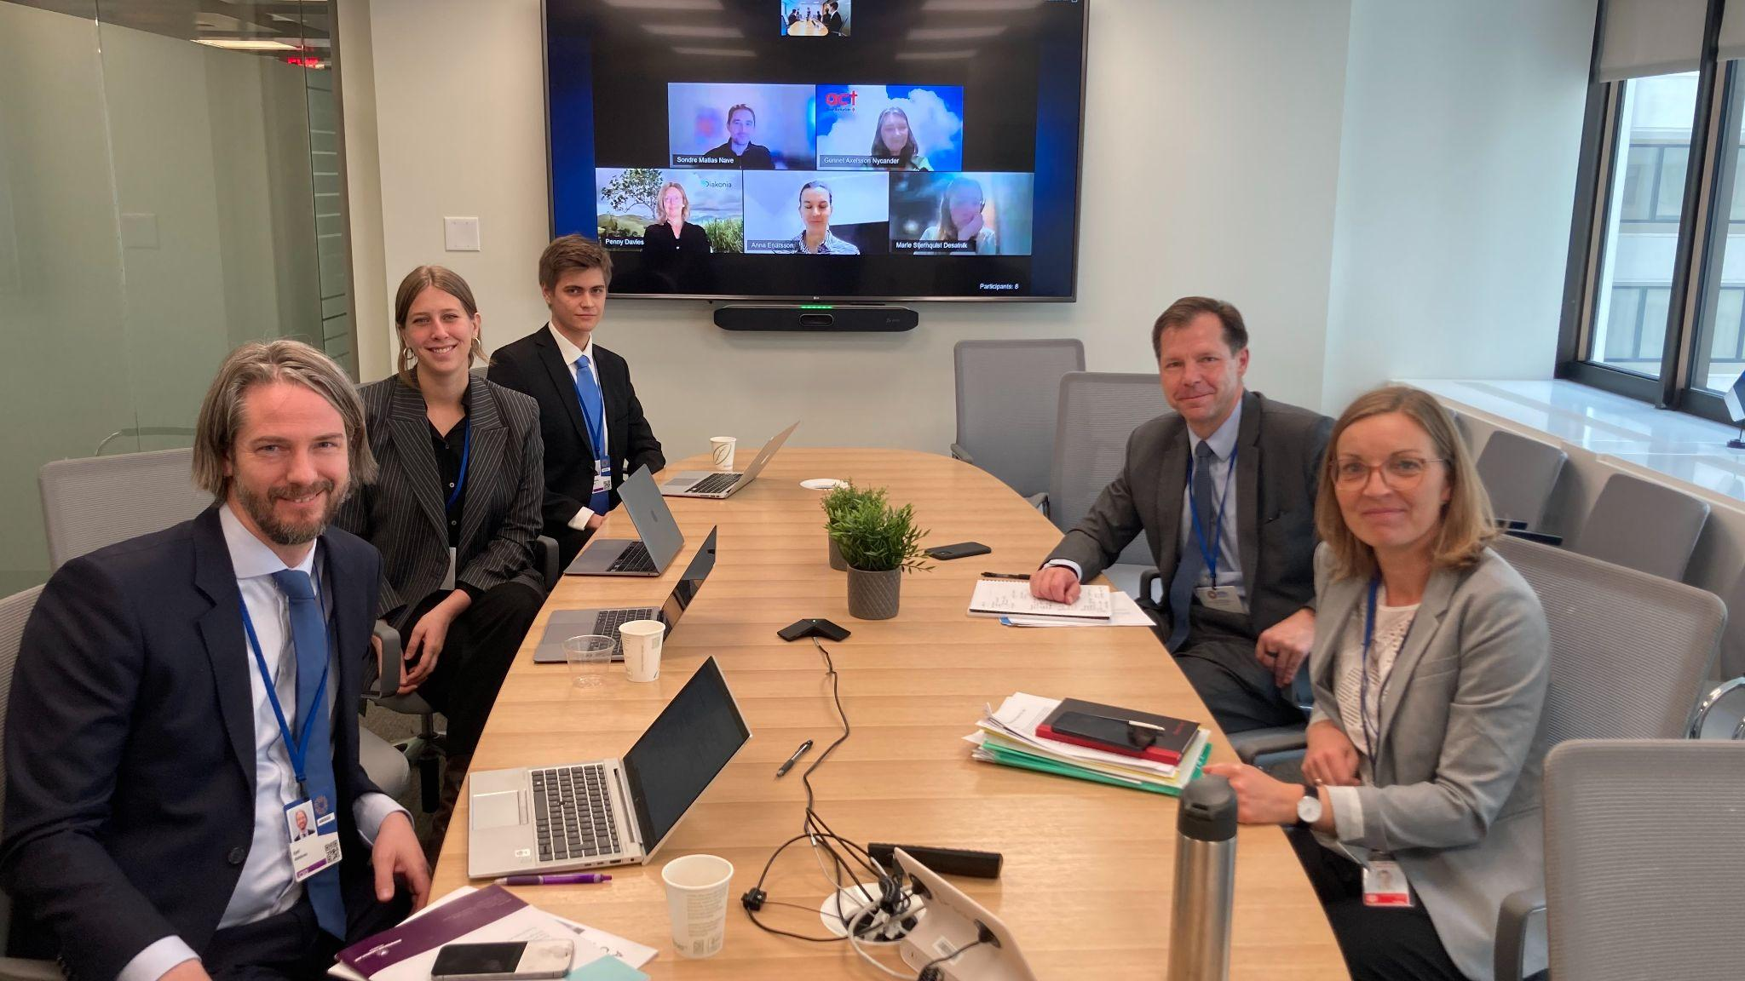
Disse forslagene speilet innspill fra sivilsamfunn, blant annet løsningsforslag SLUG har fremmet i møte med våre nordisk-baltiske styrerepresentanter. Gjennom hele året har SLUG vært del av en internasjonal kampanje som jobber for å avskaffe IMFs tilleggsavgifter. Denne kampanjen har støtte fra blant annet FNs menneskerettighetseksperter, og nådde agendaen til styret i IMF på slutten av året.
Hjemme i Norge har vi jobbet videre med prosjektet om å utvikle retningslinjer for ansvarlige private investeringer i statlig gjeldsinstrumenter. Dette er et samarbeid med aktører i næringslivet som KLP, Storebrand og Norsif. Vi hadde blant annet en godt besøkt rapportlansering, med til sammen 122 publikummere fysisk og digitalt, på Sentralen i februar hvor KLP, UNDP Oslo Governance Centre og Kari Elisabeth Kaski deltok i panelet. Rapporten fikk svært god mottakelse også internasjonalt, og politisk rådgiver ble invitert av UNCTAD til å være paneldeltaker i et internt FN-arrangement for å snakke om funnene: Revitalizing UNCTAD Principles on the Promotion of Sovereign Lending and Borrowing 6. april 22.
Til slutt ble det i 2022 også bestemt at en fjerde Financing for Development-konferanse i FN skal finne sted i 2025. Det er en viktig seier for alle som er opptatt av global utviklingsfinansiering, og vil være en mulighet til å fremme økt politisk press for en ny gjeldspolitikk og sette gjeld på dagsorden på den internasjonale agendaen. Vi ser fram til å løfte konkrete løsninger i arbeidet fram mot konferansen sammen med våre medlemsorganisasjoner opp mot norske myndigheter og internasjonale beslutningstakere.

Nyhetsbrev
I 2022 sendte SLUG ut fire nyhetsbrev på epost og delte elementene i sosiale medier. Mens nyhetsbrevene tidligere har hatt et tydelig tema, endret vi formatet i fjor i sammenheng med at SLUGs podcast Gjeldsbrevet også fikk nytt format. Nå består hvert nyhetsbrev av artikler om en rekke ulike temaer som speiler organisasjonens pågående arbeid. Tekstene i 2022 var skrevet av sekretariatet i SLUG, representanter for sivilsamfunn i Norge og internasjonalt.
Podkastens nye konsept lar oss produsere flere episoder enn før. Vi kom i gang med dette arbeidet på høsten og rakk å spille inn tre episoder under det nye formatet om (1) sammenhengen mellom kjønn og gjeld, (2) årsmøtene i IMF og Verdensbanken og (3) rapportprosjektet om ansvarlighet og private utlånere. To av disse episodene utkom høsten 2022. Den tredje episoden ble gitt ut i januar 2023.
Til sammen ble podcastene våre avspilt 963 ganger i 2022.

Foredrag og seminarer
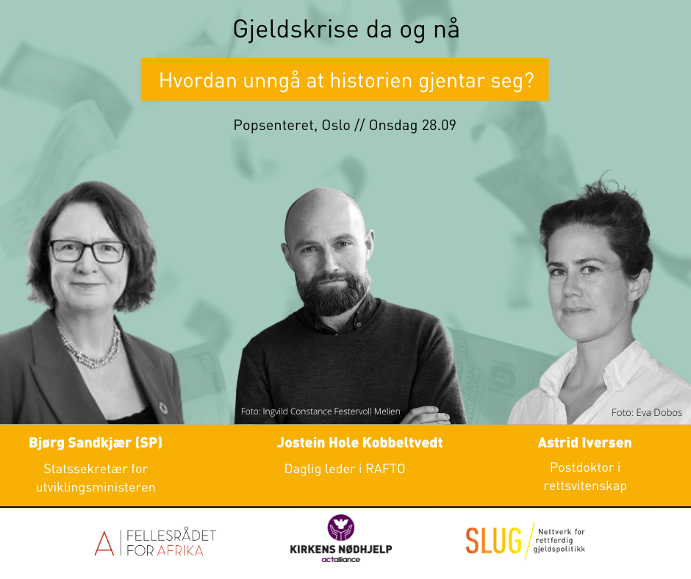
SLUG hadde hoved- eller medansvar for planlegging og gjennomføring av 5 panelsamtaler eller seminarer både nasjonalt og internasjonalt i 2022, med til sammen 671 antall publikummere. Vi samarbeidet blant annet med Arendalsuka, Globaliseringskonferansen og våre internasjonale partnere om våre offentlige arrangementer i fjor. Vi gjennomførte også 15 digitale eller fysiske foredrag og skoleringer i Norge med til sammen 255 deltakere. I år var disse igjen hovedsakelig fysiske.

SLUG i media i 2022
I løpet av 2022 var SLUG i media 14 ganger:
- Slutt på IMFs kuttpolitikk? (Klassekampen 18.02.2022)
- Vern om verdens fattigste under Ukraina-krisen (Nettavisen 28.03.2022)
- En IMF-avtale betyr ikke at alt er bra igjen – langt derifra (Afrika.no 20.04.2022)
- IMF har fortsatt en jobb å gjøre (Dagsavisen 28.04.2022)
- Statlige gjeldskriser og situasjonen på Sri Lanka (Pengeland mai 2022)
- Rentehopp med dominoeffekt (Klassekampen 21.06.2022)
- Saksøkt av utlåner midt i gjeldskrise (Dagsavisen 12.07.2022)
- Gjeldskriser – makt og urettferdighet (Gnist magasin utgave 3/2022)
- Verdensbanken: Frykter flom av gjeldskriser (E24 24.07.2022)
- Å sende penger og kreve gjeld samtidig (Klassekampen 18.08.2022)
- Frys Pakistans gjeld (Klassekampen 09.09.2022)
- Slett gjelda til klimaofrene nå (Dagsavisen 14.09.2022)
- Kina er ikke verst i klassen (Bistandsaktuelt 11.10.2022)
- Strykkarakter til G20s nyeste gjeldssystem (Bistandsaktuelt 5.12.2022)

Nettside og sosiale medier
I 2022 ble det registrert totalt 13 553 økter på vår hjemmeside, www.slug.no, og 22 137 sidevisninger. Det ble publisert totalt 35 artikler og nyhetssaker på nettsiden vår i løpet av året. SLUG brukte Facebook, Twitter og Instagram aktivt for å spre informasjon om blant annet artikler, arrangementer og møter vi deltok på. Rekkevidden for poster i sosiale medier var i 2022 294 268 fordelt på 373 poster. Dette er betydelig økning fra 2021 og utgjør mer enn en dobling av fjorårets resultater.
En viktig grunn til denne veksten har vært innsatsen for å øke tilstedeværelsen på Instagram. Dette har vært viktig for å nå unge og studenter, en prioritert gruppe i SLUGs informasjonsstrategi. Per desember 2022 hadde vi 5300 følgere i sosiale medier.

Internasjonalt samarbeid og det internasjonale nettverket
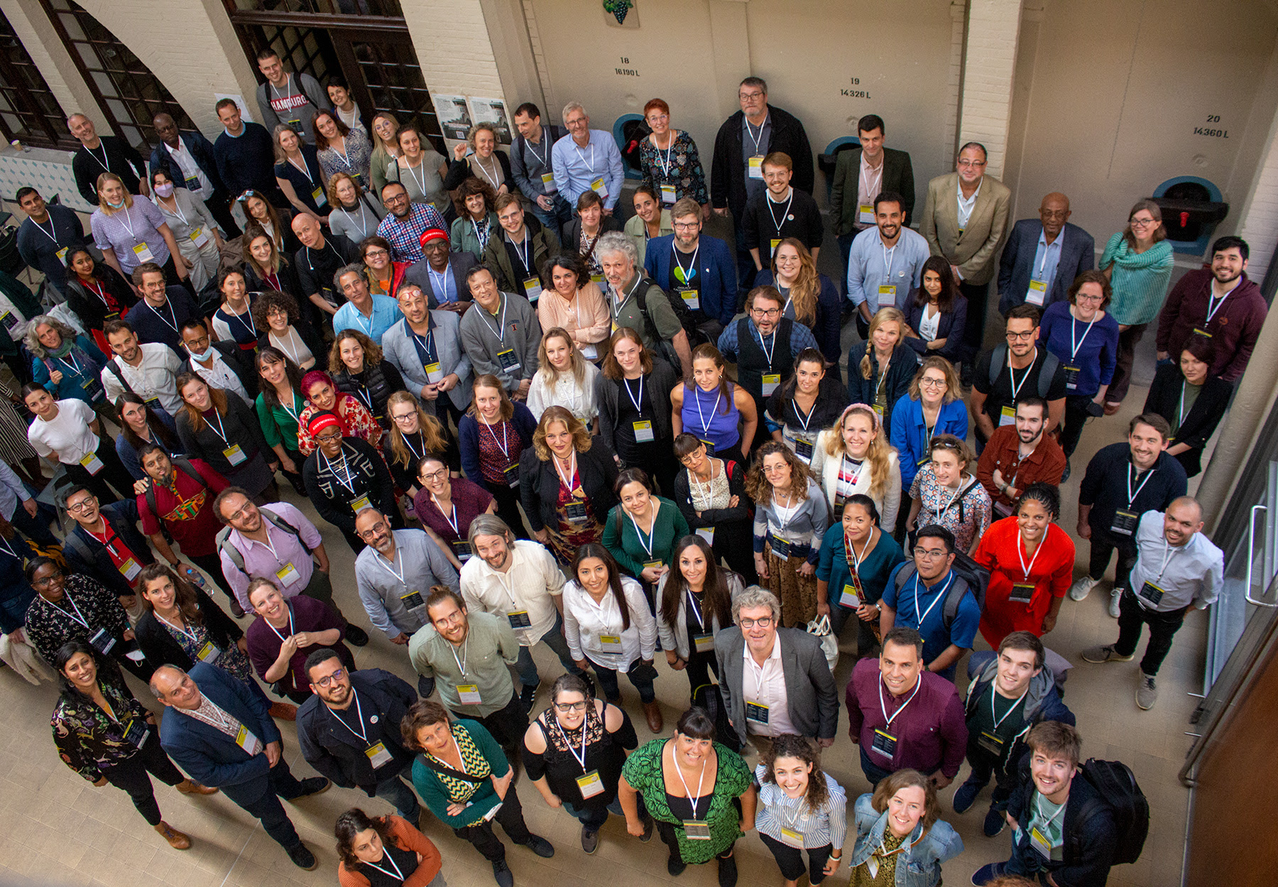
SLUG er medlem i Eurodad, et europeisk nettverk for organisasjoner som jobber med gjeld- og utviklingsspørsmål. I 2022 kunne vi møtes fysisk igjen for felles strategimøter og konferanse, og det var tydelig at interessen for gjeldsproblematikken har økt i takt med gjeldsnivået: På et internt møte var det over i juni 50 deltakere! Tidligere har det vært vanlig med 10-15.
De regionale nettverkene Latindadd, Afrodad og Asian People's Movement on Debt and Development (APMDD) var de viktigste sør-baserte samarbeidspartnerne til SLUG, i tillegg til flere nasjonale nettverk. Høsten 2022 satt vi i koordineringsutvalget for kampanjen Global Week of Action for Justice and Debt Cancellation. I tillegg styrket vi samarbeidet med flere nordiske og baltiske organisasjoner. Vi deltok i fjor på 44 møter i det internasjonale nettverket vårt.
Vi deltok også på 12 møter med internasjonale beslutningstakere og på 12 møter med nasjonale beslutningstakere. Dette dreide seg om møter med IMF, Verdensbanken, Parisklubben, FN, møter med stortings­­representanter, regjerings­medlemmer og ansatte i departement og annen forvaltning, for å nevne noe.
I 2022 deltok vi fysisk eller virtuelt på følgende internasjonale konferanser:
- Eurodads nettverkskonferanse i juni
- IMF og Verdensbankens vårmøter
- FNs generalforsamling
- IMF og Verdensbankens årsmøter

Samarbeid med privat næringsliv
I 2022 lanserte SLUG den første av to planlagte rapporter i prosjektet om å utvikle retningslinjer for ansvarlig private investering i statsgjeld. Rapporten analyserer eksisterende rammeverk for långivning og lånopptak opp mot prinsipper for ansvarlighet, og legger grunnlaget for videre utvikling av en beste praksis. Rapporten fikk svært gode tilbakemeldinger fra blant annet UNCTAD, og vekket interessen til nye, relevante samarbeidspartnere her hjemme. Dette danner et godt utgangspunkt for arbeidet med neste rapport, som videreføres nå med Amalie Ramslien Næss som rapportforfatter.

Medlemsorganisasjoner og samarbeid
SLUG hadde per desember 2022 37 medlems­organisasjoner. I rammeavtalen med Norad for perioden 2021-2025 ligger det et årlig kampanjeprosjekt med medlemmene våre inne i planen. Fellesrådet for Afrika er en fast partner i disse kampanjene, i tillegg til en ad hoc partner fra medlemsorganisasjonene som varierer fra år til år. I 2022 var dette Kirkens Nødhjelp. Fjorårets kampanje besto av en felles policy-brief, elementer til sosiale medier, og møter med relevante beslutningstakere nasjonalt og internasjonalt. Kampanjen handlet om hvordan dagens gjeldssituasjon utgjør en global gjeldskrise og undergraver FNs bærekraftsmål/klimatiltak.
Som del av kampanjen ble det laget en video på både norsk og engelsk. Sistnevnte ble delt av våre internasjonale partnere under Global Week of Action for Justice and Debt Cancellation i oktober. Den norske videoen ble delt av flere av våre medlemsorganisasjoner, og nådde til sammen rundt 89 883 gjennom sosiale medier og fikk rundt 52 000 avspillinger.
I 2022 fortsatte vi også arbeidet med Tax Justice Norge om å drifte nettsiden om åpenhet i statsgjeld, hvor flere relevante innlegg ble delt. Blant annet skrev vi saker om gjeldskrisen i Mosambik, posisjonen til IMF og Verdensbanken, og koblingen mellom hemmelighold i statsgjeld og demokratisk forvitring.

Årsmøte
Årsmøtet i 2022 ble avholdt fysisk på Sentralen i Oslo. Til stede var:
- SAIH (Selma Bratberg)
- Changemaker (Markus Frislid)
- KrFU (Eline Kunzendorf)
- Digni (Torhild Breidlid)
- Norsk Folkehjelp (Bergdís Jóelsdóttír)
- Fellesrådet for Afrika (Pål Trautmann Olerud)
- Press (Aksel Vestavik)
- Somali Norwegian Strategic Partners (SNSP) (Said Muhamud Ali)
- Kirkens Nødhjelp (Sven Larsen)
- NTL (Aleksander Dyrnes)
- Spire (Erlend Olafsrud)
- Attac (Sondre Dalen)
- Sosialistisk ungdom (Fanny Løvholm)
- KFUK-KFUM Global (Johanne Thoen Hansen)

Observatører/andre:
- Sekretariatet og styrerepresentanter
- Ordstyrer (Sondre Mathias Nave)

Styret
Etter årsmøte 2022 hadde SLUG følgende styre:
- Isabella Dahl Kormilitzine (styreleder, permisjon mai-desember)
- Harald Berger (fungerende styreleder fra mai)
- Markus Frislid (Changemaker)
- Johanne Thoen Hansen (KFUK-KFUM Global)
- Eline Kunzendorf (KrFU)
- Fanny Løvholm (Sosialistisk Ungdom)
- Hector Ulloa (SAIH)
- Bjørn Kristian Danbolt

Valgkomiteen bestod av Kasper Landmark, Håvard Skogerbø og Håvard Skjerdal.
Styret møttes 6 ganger i 2022. Arbeidsutvalget bestod ved starten av året av Isabella Dahl Kormilitzine, Harald Berger og Markus Frislid, da Isabella gikk ut i permisjon ble Harald fungerende styreleder og Johanne Thoen Hansen supplert inn i arbeidsutvalget.

De frivillige
Pandemien førte til redusert frivillig aktivitet i SLUG. I 2022 manglet organisasjonen en stabil frivilliggjeng. Å bygge opp dette er en prioritering for sekretariatet. Det er nå utviklet en ny frivilligstrategi som tydeliggjør overordna mål, planer for rekruttering og organiseringen av det frivillige arbeidet. Det er forankret i organisasjonens informasjonsstrategi, og tar sikte på å etablere tematiske utvalg som kan skape engasjement og styrke det øvrige arbeidet SLUG gjør.

Kontingent og finansiering
SLUGs 5-årige avtale med Norad startet i 2021 og varer ut 2025. Organisasjonen mottok 1,8 millioner kroner i informasjonsstøtte fra Norad i 2022. Vi mottok 116 400 kroner i medlemskontingent i 2021 og i tillegg mottok SLUG en gave på 70 000 kroner fra en privat giver. SLUG hadde ved utgangen av 2022 midler til omtrent et halvt års drift.
Ved overgangen mellom to avtaleperioder med Norad må organisasjonen ha nok tilgjengelige midler til å dekke løpende utgifter i påvente av søknadssvar fra Norad og eventuelt en tre måneders oppsigelse dersom søknaden skulle få avslag. Dette innebærer erfaringsvis rundt seks måneders drift. I 2022 har vi jobbet for å rekruttere nye medlemsorganisasjoner. Dette vil kunne øke inntektene noe i årene som kommer. I 2022 ble Re:Act medlem.

Sekretariatet
I 2022 hadde SLUG til sammen 2,2 årsverk. Maren Hemsett som daglig leder og Thea Sofie Rusten Grastveit som politiske rådgiver, med Amalie Ramslien Næss som vikar i siste halvdel. I første halvdel av året var Amalie ansatt i en deltidsstilling. På høsten overtok Suzanne Rian denne stillingen.
Isabella Dahl Kormilitzine var styrets leder, med Harald Berger som vikar og fungerende styreleder fra mai og ut året. Styreleder har mottatt et månedlig honorar på 1500 kroner.

